課程名稱：Office 365- Word

**講 師：君邑資訊 林士傑**

**FB/Youtube: 燕秋老師教學頻道**

**Line@**



目錄

課程名稱：Office 365- Word 0

導覽視窗 0

閱讀模式 1

課程名稱：Office 365- Excel 2

建立公式 3

函數 3

函數的結構 3

相對參照 4

絕對參照 4

建立函數公式 4

公式 6

Ifs . 6

Switch 6

圖表 7

瀑布圖 7

長條圖 7

盒鬚圖 7

漏斗圖 9

樹狀圖 10

放射圖 11

課程名稱：Office 365- PowerPoint 12

圖示 13

轉化 14

**課程名稱：Onedrive** 15

共用設定 16

**課程名稱：Teams** 18

建立團隊、頻道 21

聊天 21

檔案 22

會議 23

標籤 24

作業 25

筆記本 26

導覽視窗

導覽視窗集結了文件大綱結構、頁面預覽以及搜尋取代等功能。

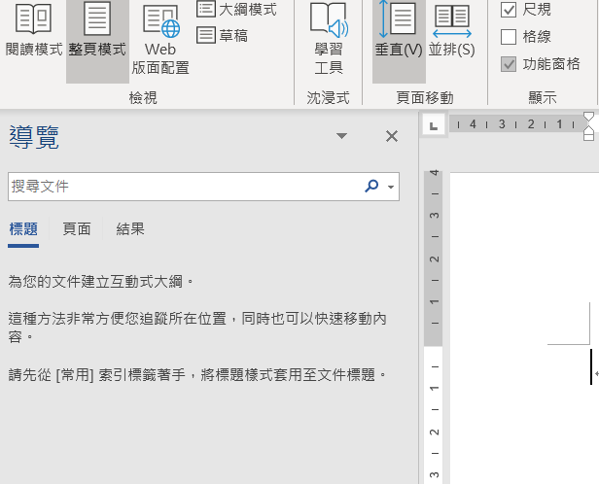

於搜尋欄可以下條件搜尋

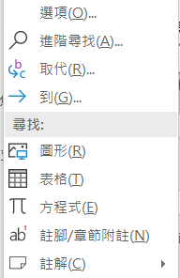

如果需要搜尋圖片、表格、方程式，就點選相對應的按鈕

閱讀模式

閱讀模式乃新版本推出的新的檢視環境，將大部分編輯功能移除，只保留檢視環境的設定，其翻頁模式就變成水平移動，如果單純只要閱讀文章，可選擇閱讀模式，其中圖片會單獨檢視，甚至可以放大至權益。

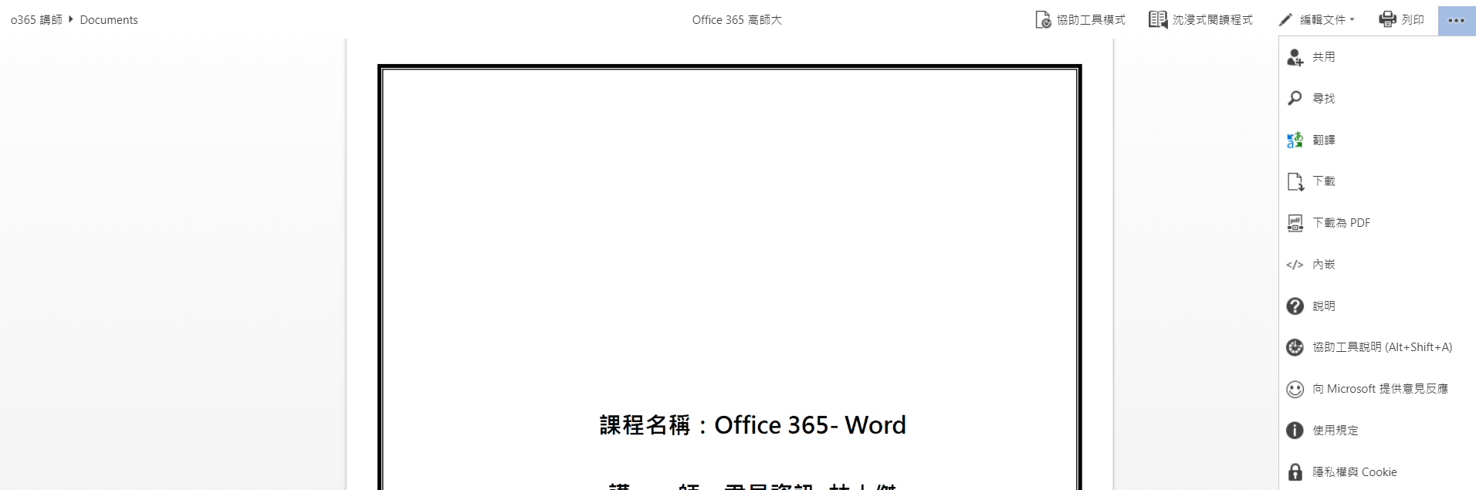

翻譯

可將選中的文字或是整份文件翻譯成所需求語言

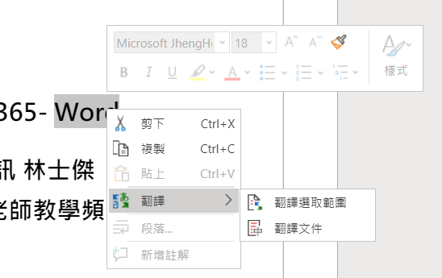

課程名稱：Office 365- Excel

**講 師：君邑資訊 林士傑**

**FB/Youtube: 燕秋老師教學頻道**

**Line@**



建立公式

儲存格內容若為公式，首字元必須以等號開始（＝），輸入公式之後，Excel會自動運算，結果呈現在儲存格，公式則呈現在資料編輯列上。

當公式複製到其它儲存格時，會產生相對參照及絕對參照的差別。

公式中可以包含下列任一或所有項目：函數、儲存格參照、運算子和常數。

函數

利用插入函數，以引導互動式的方法輸入適當的參數，不僅方便，也可以從函數說明中了解其意義。

函數的結構

1.結構：以等號開頭（＝），後面是函數、左括號、引數、右括號。

例如：=SUN(A1,B1,C1) or =SUM(A1:C1)

2.函數：若要檢視可用的函數清單，從公式→插入函數。

3.引數：引數必須能產生有效的值，數字、文字、公式或其它函數，引數之間用逗號區隔。

4.引數工具提示：含語法與引數的工具提示，會在輸入內建函數時出現。

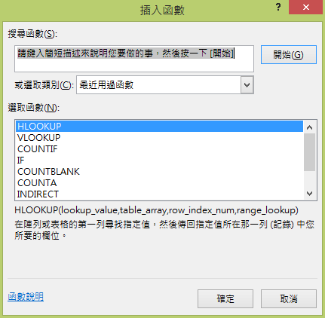

相對參照

公式內的儲存格位置變更，相關引數參照也會變更。若沿著列或欄複製公式，參照會自動地調整。在預設的情況，新公式都會使用相對參照。

絕對參照

公式內特定儲存格位置，永遠參照到一個特定儲存格資料，保持不變。若沿著列或欄複製，絕對參照並不會作調整。

要在公式中設定絕對位置，按鍵盤功能區的（F4）

在欄列前面會出現＄符號，代表欄列已被固定。

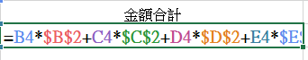

使用F4改變參照型態

|  |  |
| --- | --- |
| 第一次F4：絕對參照，$欄$列 | 第三次F4：混和參照，$欄列 |
| 第二次F4：混和參照，欄$列 | 第四次F4：還原，欄列 |

建立函數公式

想要輕鬆地建立包含函數的公式，可使用

a.可以按資料編輯列上的插入函數按鈕



b.從公式標籤下

點選插入函數按鈕

或點選自動加總▼(加總、平均、計數、最大值、最小值)

或從各個類別中選擇

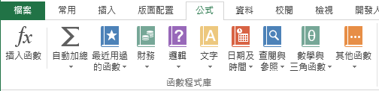

點插入函數按鈕之後，彈出插入函數視窗，可以尋找想使用的函數。

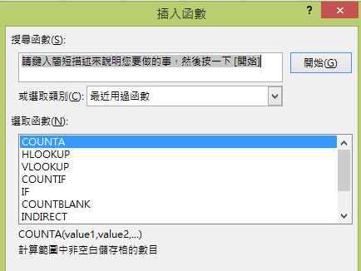

1.先選擇類別，如果不知道就選擇全部；

2.在下方選取函數中，可以輸入第一個字母，便可以跳到該字母的開頭，在往下尋找。

3.確認函數後，便會出現相關函數的引數視窗。

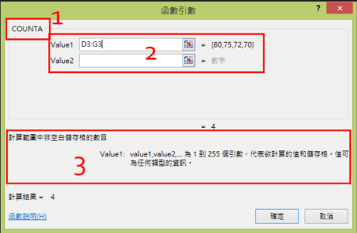

函數引數視窗包函：

1為顯示函數的名稱

2為引數欄位

3為欄位的說明。

引數欄位右邊會出現函數目前的結果，如出現紅字代表錯誤 。

下方計算結果會出現整個公式目前的答案(有時候不會)。

公式

Ifs .

(以往多個條件需要用IF巢狀函數建立起來，現今用ifs即可簡化整個公式結構)

EX:

=IFS(A2>89,"A",A2>79,"B",A2>69,"C",A2>59,"D",TRUE,"F")

如果A2大於 89，傳回 "A"；如果 A2 大於 79，傳回 "B"，以此類推，任何小於 59 的值，則傳回 "F")。

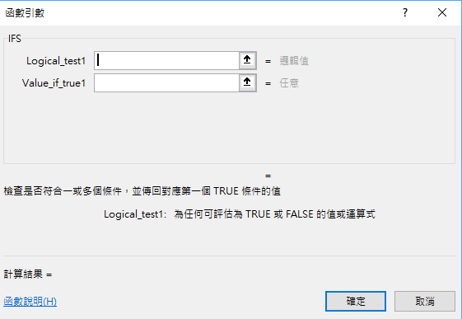

Switch

目標值等於條件1，回傳條件1的值，等於條件2，回傳條件2的值..以下類推



圖表

財務：**瀑布圖**

瀑布圖

會在加減值時顯示財務資料的累積總計。  
瞭解初始值如何受到一系列正負值的影響，是非常實用的。  
欄會以色彩區別，以便您可以快速判斷正負數。

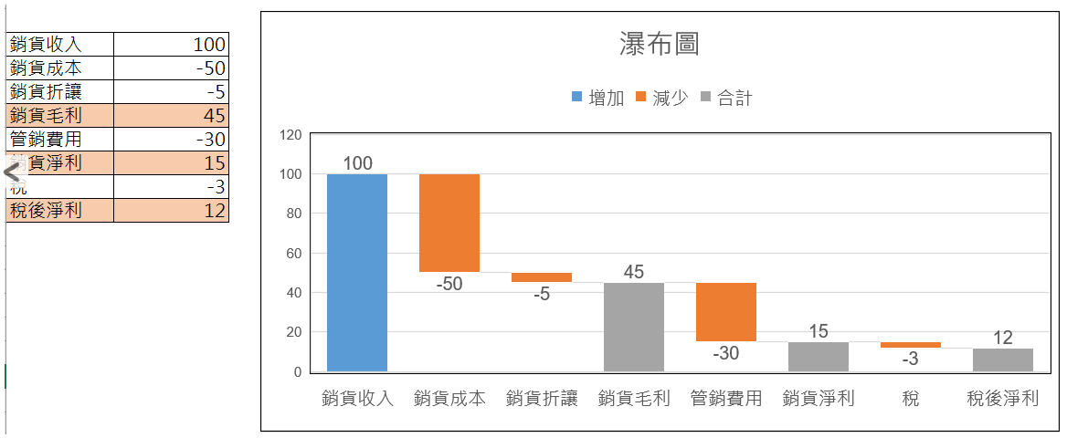

統計：**長條圖、盒鬚圖和漏斗圖**

長條圖

圖中繪製的資料，會顯示分布的頻率。  
適合分組(累積)次數分配圖

[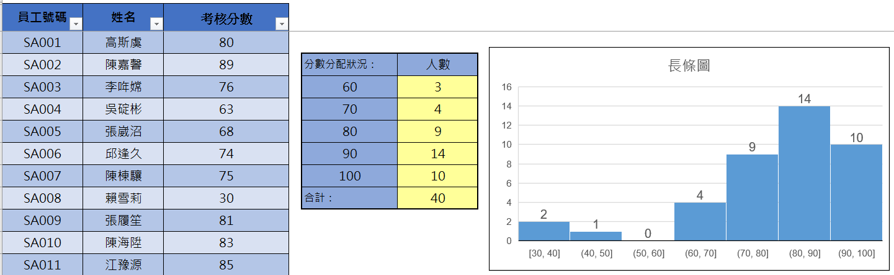](https://office.zoego.tech/img/ExcelChart2016-04.png)

盒鬚圖

會將資料分散情形顯示為四分位數，並醒目提示平均值及異常值。  
方塊可能具備垂直延伸的線條，稱為「鬚線」。  
這些線條表示上下四分位數以外的變異，而這些線條或鬚線以外的任何點會被視為異常值。

目的：掌握資料分布情況、顯示五個百分位及平均值

[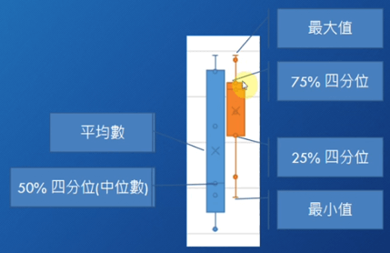](https://office.zoego.tech/img/ExcelChart2016-06.png)

https://office.zoego.tech/wp-content/plugins/advanced-wp-columns/assets/js/plugins/views/img/1x1-pixel.png[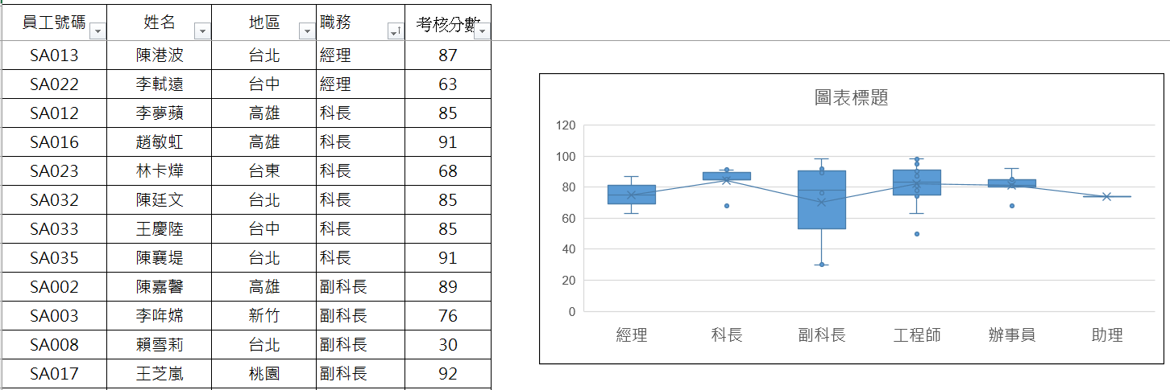](https://office.zoego.tech/img/ExcelChart2016-05.png)

漏斗圖

顯示流程中多個階段的值。例如，可以使用漏斗圖來顯示銷售管道中每個階段的銷售潛在客戶數。通常情況下，值逐漸減小，從而使條形圖呈現出漏斗形狀。

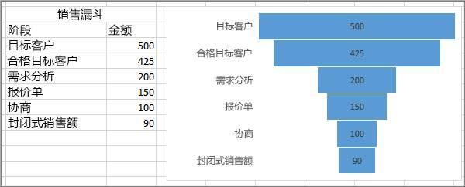

在傳統的做法中，漏斗圖與瀑布圖類似，也是使用輔助列，只不過漏斗圖是在條形圖的基礎上演變而來。

分層：**樹狀圖和放射環狀圖**

樹狀圖

可提供資料的階層檢視，以及簡易的方法來比較不同層級的分類。

[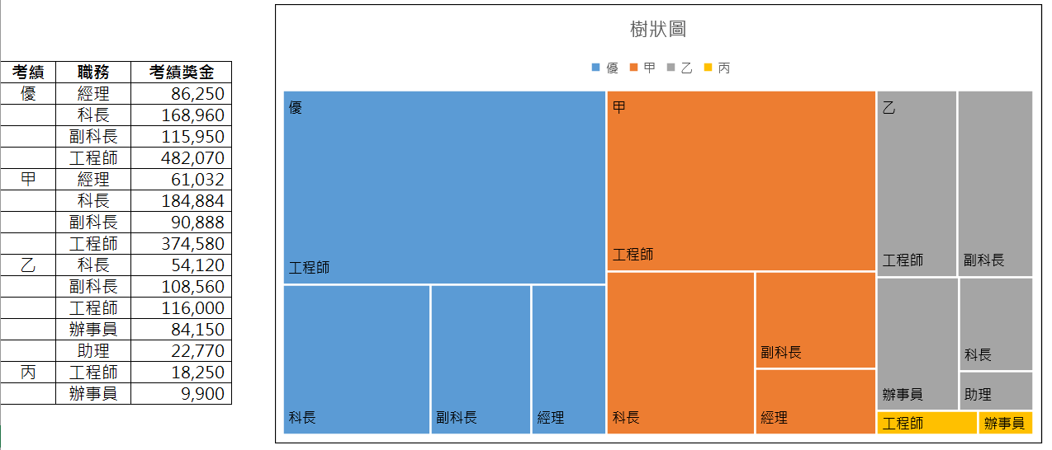](https://office.zoego.tech/img/ExcelChart2016-02.png)

放射圖

圖很適合用來顯示階層式資料，看起來就像環圈圖。  
不過，含有多層類別的放射圖，會顯示外層圓圈與內層圓圈的關聯。  
放射圖是將一個圓圈分為相對應區塊的最佳顯示方式。

[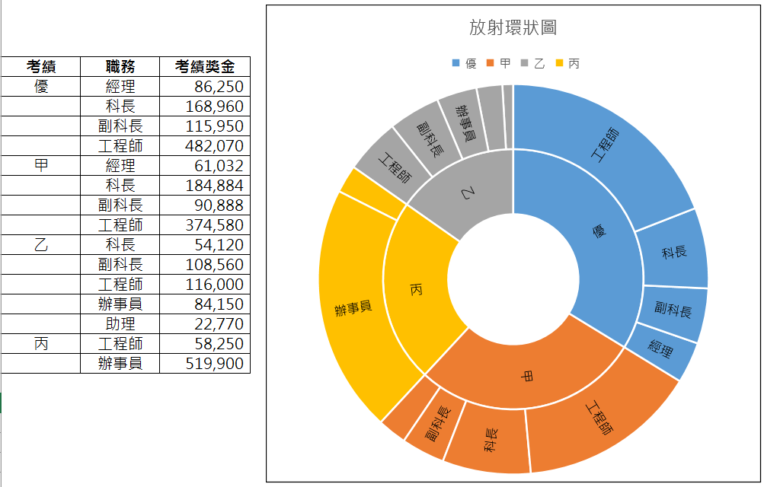](https://office.zoego.tech/img/ExcelChart2016-03.png)

課程名稱：Office 365- PowerPoint

**講 師：君邑資訊 林士傑**

**FB/Youtube: 燕秋老師教學頻道**

**Line@**



圖示

新版365中，可針對文件內文SVG向量圖圖示，想要用圖示做為點綴都很好用。

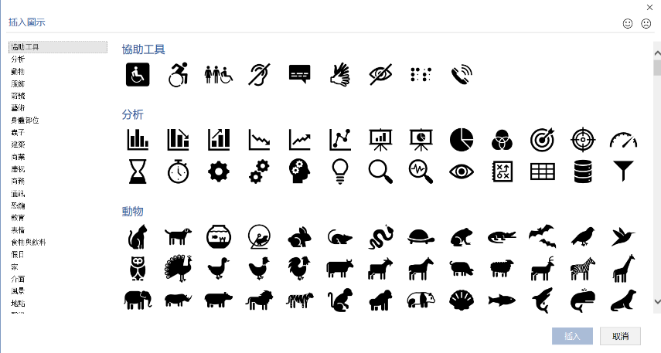

轉化

* 讓前後兩頁投影片的相同物件，產生類似「補間」的過渡效果。
* 適合讓物件有放大縮小或是目錄動畫變化的效果

 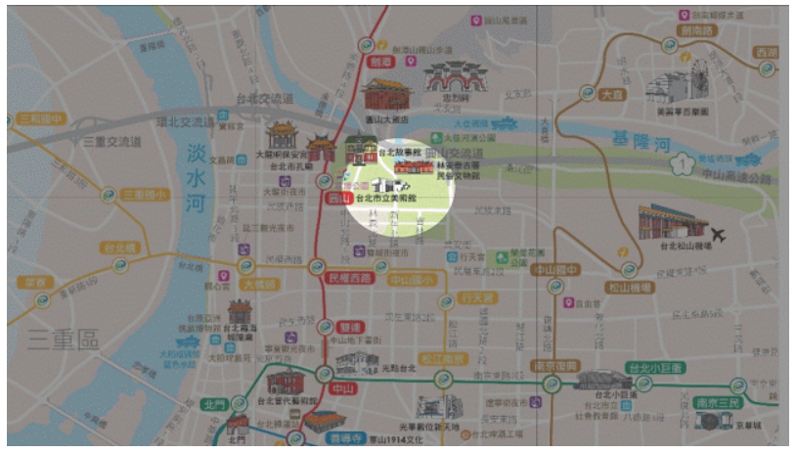

 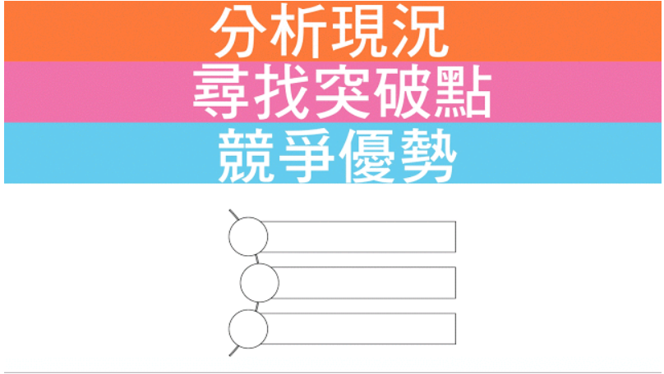

**課程名稱：**Onedrive

**講 師：君邑資訊 林士傑**

**FB/Youtube: 燕秋老師教學頻道**

**Line@**



Onedrive 為微軟提供的雲端空間，基本款每人5GB，若有使用Office365專案則升級成1 TB

共用設定

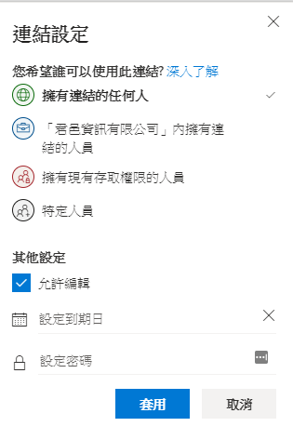

**擁有連結的人**

會建立連結讓任何人都可以在不登入 Office 365 或 OneDrive的情況下, 存取檔案或資料夾。 此連結也可以轉寄給任何人, 因此當您想要與他人共用, 並舒適地將連結傳送給組織內部或外部的其他人時, 請使用此連結。

**<組織中的人員> 連結**

會建立連結給貴組織中已登入 Office 365 或 SharePoint Server 2019 可用來存取檔案或資料夾的人員。 此連結只能轉寄給您組織中的人員。 此連結不適用於貴組織中的來賓或未登入的人員。 當您想要與組織中的某個人共用, 且想要將連結傳送給組織內部的其他人時, 請使用此連結, 但是這連結不適用於外部使用者。

**擁有現有存取權的人員**

提供可供已存取檔案或資料夾之人員使用的連結但不會變更項目的權限。 如果您只是要傳送連結給已擁有存取權的人員，請使用這個選項。

[**特定人員**]

會建立只有您指定的人員可以用來存取檔案或資料夾的連結。 如果您選取此選項, 請輸入您要授與檔案或資料夾存取權的人員名稱或電子郵件地址。 您可以使用此功能與組織內部或外部人員共用, 但如果您想要在客戶將其轉寄給其他人時, 確認它無法運作。

此外

* **允許編輯**:根據您想要允許的存取類型, 選取或清除核取方塊。 有時候, 您的組織可能需要任何人都能使用的連結。
* [任何人] 連結都可使用 [**到期日**]。 您可以設定到期日, 在此之後, 連結將停止授與存取權。 有時候, 您的組織可能會要求 [任何人] 連結在一定天數後到期。 在這些情況下, 您設定的到期日較短, 但無法設定較長的時間。
* **封鎖下載**:適用于 Office 檔的僅供查看連結。 當您選取此選項時, 透過您建立的連結存取檔案的人員, 將不會看到可供下載、列印或複製檔案的選項。 他們也可以在 Office Online 中查看檔案, 且無法在 Office 桌面或行動用戶端開啟檔案。

**課程名稱：**Teams

**講 師：君邑資訊 林士傑**

**FB/Youtube: 燕秋老師教學頻道**

**Line@**



Teams目前開放非Office365也可註冊使用

建立團隊、頻道

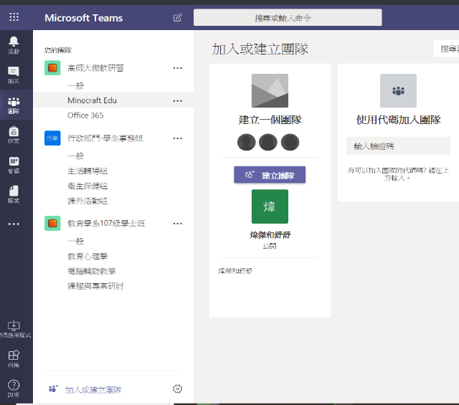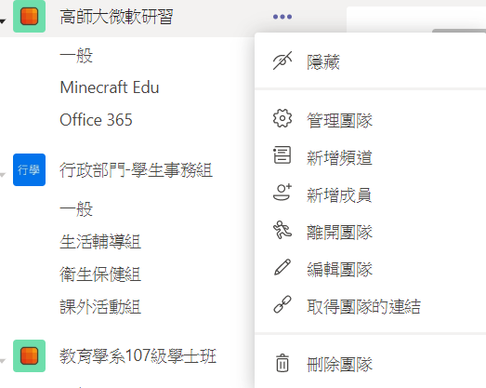

團隊須經過邀請，頻道無須且可自由建立與切換頻道

聊天

* 1對1
* 1對 多
* 1對 群組

檔案

團隊中的onedrive，無須另外設定權限，上傳即可視

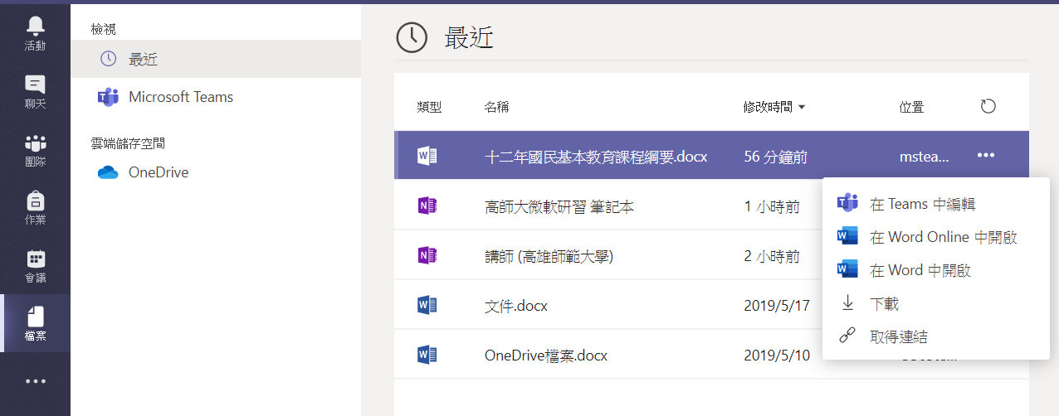

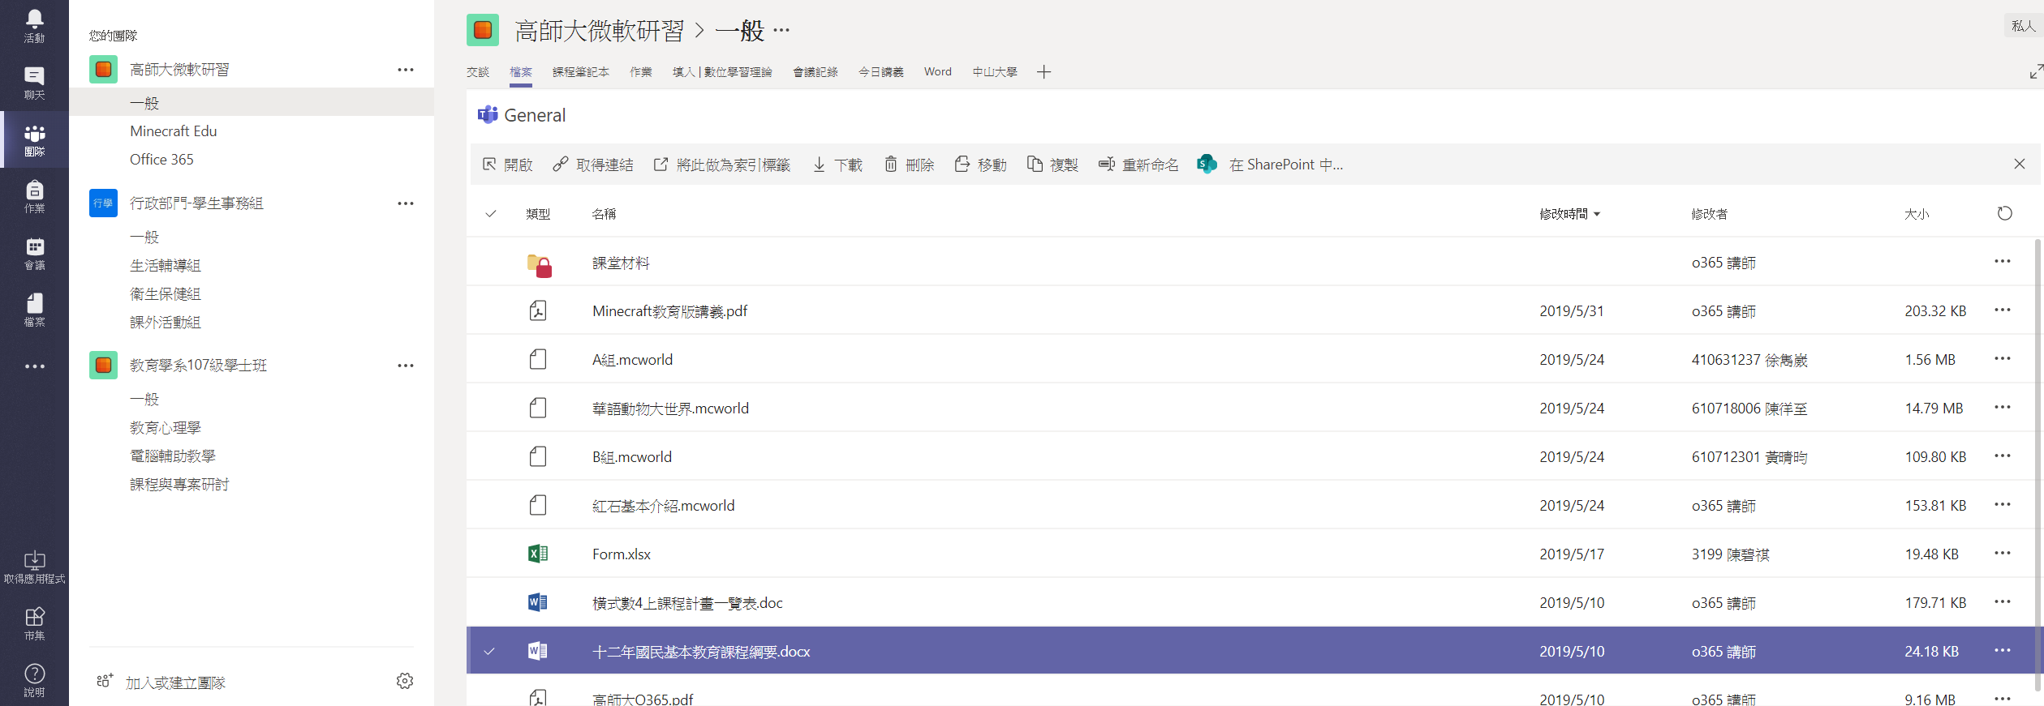

會議

會議集結了Skype、Outlook、Teams，所以可以同時整合你手上的程式中的活動、會議

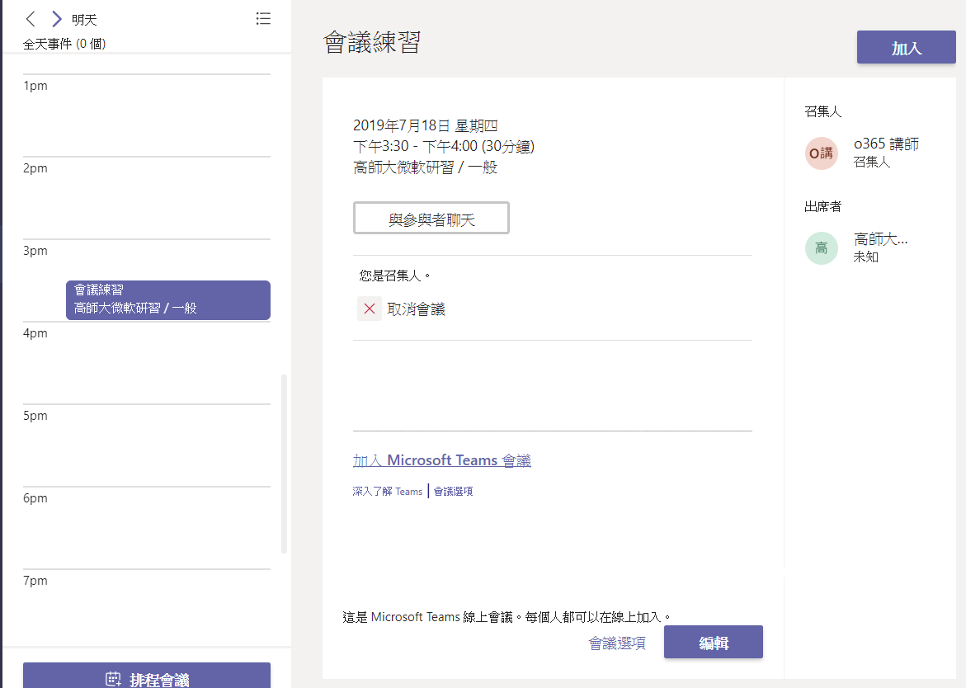

標籤

標籤可擴充功能性，發揮無限的潛能

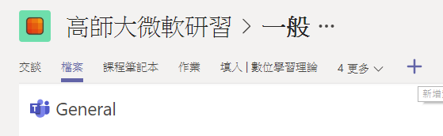

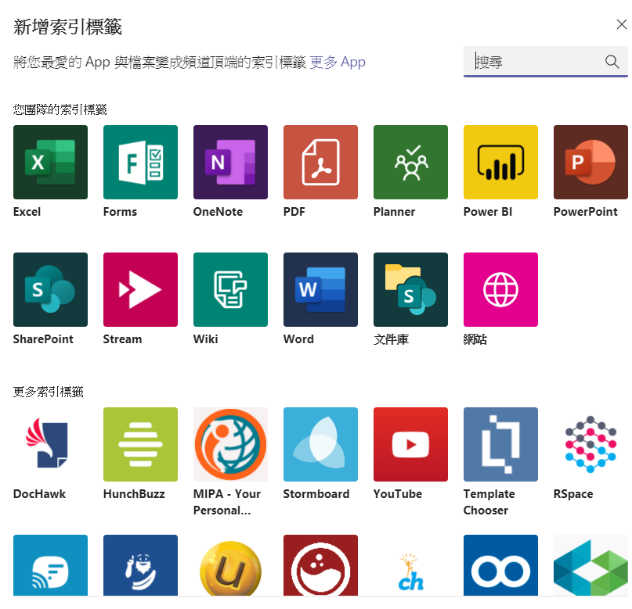

作業

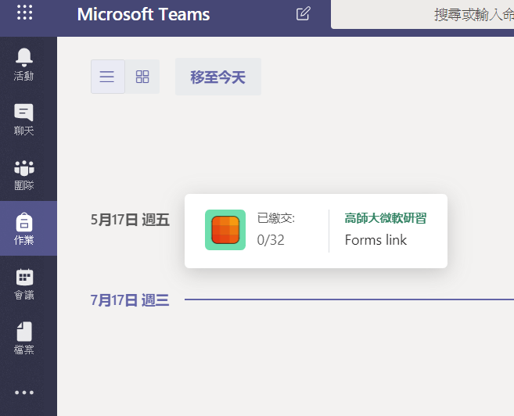

筆記本

